OFERTA DEL PROVEEDOR IDENTIFICADO
(INVITACION PARA LA PRESENTACION DE PROPUESTAS)

CONTRATACIÓN MENOR CM > O N° 047/2023

“OBRA DE CABLEADO ESTRUCTURADO DE RED DE DATOS PARA EL PISO 18 DEL EDIFICIO DEL BCB”

- FORMA DE ADJUDICACIÓN: Por el Total

- ESPECIFICACIONES TÉCNICAS:

REQUISITOS NECESARIOS PARA LA OBRA Y LAS CONDICIONES COMPLEMENTARIAS
I. OBJETO Y CAUSA
Contratar una empresa para ejecutar la obra de instalación del cableado estructurado de red de datos para el Piso 18 del Edificio Principal del Banco Central de Bolivia (BCB), esta obra reemplazará el actual cableado de red de acuerdo a las nuevas ubicaciones de las estaciones de trabajo del ambiente.
II. ESPECIFICACIONES TÉCNICAS DE LA OBRA
INSTALACIÓN DE SETENTA Y DOS (72) PUNTOS DE RED DE DATOS

DEFINICIÓN
La obra comprende la instalación de setenta y dos (72) puntos de red de datos, Categoría 6 (Cat 6). La ubicación de los puntos de red está detallada en el diagrama adjunto del Piso 18 donde se realizará la instalación.
INSTALACIÓN
La instalación de los puntos de red deberá contemplar los siguientes aspectos:
  - Desinstalación del actual cableado de red estructurado (cableado UTP).
  - Los puntos de red deberán ser instalados de acuerdo a diagrama adjunto (cada caja deberá contar con una o dos tomas de red según el requerimiento del punto). Eventualmente el Fiscal de Obra podrá solicitar modificaciones a la ubicación específica de los puntos de red previo al inicio de los trabajos.
  - Cada punto de red deberá estar etiquetado en la terminal de usuario y en la entrada de los Patch Panel de piso, la nomenclatura a ser empleada será dada a conocer al Contratista por el Fiscal de Obra.
  - Todos los puntos de red deberán ir concentrados al Gabinete de Comunicaciones ubicado en el mismo piso que será proporcionado por el BCB.
  - El cableado, en toda su longitud desde el punto de red al Gabinete de Comunicaciones, no deberá tener empalmes.
  - Se deberán contemplar ductos para la bajada del cableado de red del techo al piso para su distribución en el Piso 18 de tal manera que el cableado no interfiera el tránsito del personal en el ambiente.
  - Donde sea requerido se deberán utilizar los ductos empotrados de piso disponibles.
  - Se deberá realizar el cableado de interconexión necesario entre el Patch Panel de piso y los switches del rack de comunicaciones. Se deberán proveer los Patch Cords Cat 6 (de preferencia de color negro) necesarios para la interconexión y los Patch Cords deberán estar correctamente peinados y etiquetados tanto en el puerto del Patch Panel y como en el puerto del switch de piso.
  - Se deberán proveer dos Patch Cords Cat 6 por cada punto de red, uno para conectar un teléfono IP a la toma de red de piso y otro para conectar un computador al teléfono IP.
  - Donde sea requerido, los cablecanales a ser utilizados deberán ser sobrepuestos y fijados mediante tornillos.
  - Se deberá instalar los puntos de red (con todos sus componentes) en las cajas metálicas de sobreponer a ser provistas por el BCB (cada caja contempla un faceplate, dos tomas dobles de energía eléctrica regulada norma NEMA 6-20R o equivalente y una toma doble de energía eléctrica comercial norma NEMA 6-15R o equivalente).
  - Toda la instalación de la red de datos deberá contemplar las normas para cableado estructurado ANSI/EIA/TIA-56x en Categoría 6.
  - Todos los puntos de red deberán ser certificados en Cat 6, una vez finalizado el trabajo se deberá entregar documento de respaldo de la certificación.

MATERIALES
Los materiales proporcionados por el contratista son:
- Cable UTP Cat 6 (lo necesario).
- JacK Keystone Cat 6 (lo necesario)
- Faceplate de dos puertos (lo necesario).
- Faceplate de un puerto (lo necesario).
- Patch Panel Cat 6 (lo necesario).
- Patch Cord Cat 6 de 2 metros, certificado de fábrica (lo necesario).
- Patch Cord Cat 6 de 1.5 metros, certificado de fábrica (lo necesario).
- Patch Cord Cat 6 de otra longitud, certificado de fábrica (lo necesario).
- Ordenadores metálicos horizontales de cable para cada Patch Panel y Switch del rack de comunicaciones (lo necesario).
- Precintos de seguridad (lo necesario) para el correcto ordenamiento del cableado estructurado.
- Cinta de seguridad VELCRO (lo necesario) para el correcto ordenamiento y peinado del cableado estructurado.
- Cable canal (lo necesario, de las dimensiones adecuadas en los lugares que se requiera).
- Otro material necesario para la adecuada ejecución de la obra (materiales de sujeción, tubos, precintos, etiquetado y otros).
Los Jack RJ-45, los Keystone, los Faceplate, los Patch Cords y Patch Panel deberán ser del mismo fabricante, este fabricante deberá cumplir con al menos las normas ISO 9001 e ISO 14001. Para la adjudicación, el proponente deberá presentar documentación de respaldo del fabricante del cumplimiento de las normas.

El BCB proporcionará los siguiente materiales:
- Cajas metálicas de sobreponer (lo necesario) donde se montará: el faceplate, dos (2) tomas dobles de energía eléctrica regulada, una (1) toma doble de energía eléctrica comercial.
- Una (1) toma doble de energía eléctrica comercial y (2) tomas dobles de energía eléctrica regulada para cada caja metálica de sobreponer.
- Gabinete (rack) de comunicaciones de piso.
- Switch de comunicaciones.
PROCEDIMIENTO PARA LA EJECUCIÓN
El Contratista deberá cumplir y actuar de acuerdo con todas las Leyes, Decretos, Reglamentos y demás disposiciones vigentes en Bolivia, dar estricto cumplimiento a toda la legislación laboral y social vigente, en relación de su personal. Para evitar toda emergencia que potencialmente afecte la seguridad e integridad de personas e instalaciones por la ejecución de la obra, el Contratista deberá tomar las medidas que juzgue prudentes para evitar emergencias, daños o pérdidas, sin exigir por ello compensación, asimismo deberá disponer de insumos para primeros auxilios.
El Contratista deberá presentar los planos del proyecto de la Obra previamente a la Recepción Definitiva, los mismos deben ser aprobados por el Fiscal de Obra.
El Contratista deberá prever todos los materiales, equipos y herramientas para los trabajos de instalación de tal manera de concluir en el tiempo previsto de acuerdo al plazo establecido.
El Contratista deberá realizar el tendido del cableado de datos según lo proyectado, desde el Gabinete de Comunicaciones hasta los puntos de red finales. Todo el cableado deberá ir por los ductos empotrados de piso disponibles y, excepcionalmente, se utilizará cablecanal y estos a su vez deberán ser instalados de forma sobrepuesta y fijados con tornillos, trabajos que deberán ser coordinados con el Fiscal de Obra de acuerdo al diagrama del proyecto.
El Contratista deberá entregar al Fiscal de Obra todo el cableado y material retirado realizando un acopio para el control del mismo previo a la emisión del Acta de Recepción Definitiva.

MEDICIÓN

El servicio será cuantificado por setenta y dos (72) puntos de red instalados y funcionales.
III. CONDICIONES DE LA OBRA
A. DOCUMENTACIÓN
Se espera la presentación de los siguientes documentos previo a la emisión del Acta de Recepción Definitiva:
- Certificación de los puntos de red instalados.
- Informe técnico (en digital e impreso) del trabajo realizado que incluya:
      - Documentación de los trabajos realizados que avale la instalación de los puntos de red según las condiciones establecidas.
      - Diagrama de la red de datos, deberá incluir la ubicación e identificación de los puntos de red instalados.
B. GARANTÍA DE CUMPLIMIENTO DE CONTRATO
El proponente seleccionado deberá presentar una Garantía de Cumplimiento de Contrato por el 7% del monto contratado, de acuerdo al D.S. N° 181 y normativa vigente. (Boleta de Garantía, Garantía a Primer Requerimiento o Póliza de Seguro de Caución a Primer Requerimiento).
C. REQUISITOS NECESARIOS DE LA EMPRESA PROPONENTE
La Empresa deberá contar con el siguiente requisito:
- Experiencia mínima de al menos tres (3) trabajos de instalación de Cableado Estructurado de Red de Datos con al menos 20 puntos de red cada uno, dentro de los últimos 5 años a partir de la presentación de la propuesta. El proponente seleccionado deberá presentar Documentación de Respaldo de la experiencia solicitada (certificado de cumplimiento de contrato, informe de conformidad final, acta de conformidad del servicio, orden de servicio, orden de compra, contrato u otro documento que respalde lo solicitado).
D. VOLUMEN DE LA OBRA
Descripción | Unidad | Cantidad
INSTALACIÓN DE PUNTOS DE RED DE DATOS CATEGORÍA 6 | Punto de red instalado y funcional | 72

E. SUBCONTRATACIÓN
El CONTRATISTA no deberá realizar subcontrataciones para la ejecución de esta obra.
F. SEGUROS
Previo al inicio de la ejecución de la obra, el CONTRATISTA deberá presentar el certificado de cobertura SOATC (Seguro Obligatorio de Accidentes de la Trabajadora y el Trabajador en el Ámbito de la Construcción) en cumplimiento a lo establecido en el Decreto Supremo N° 4058, el cual debe ser emitido por la Aseguradora para cada trabajador o trabajadora de la construcción vigente durante el tiempo de la duración de la obra.
G. RECEPCIÓN
El CONTRATISTA, hasta dos (2) días calendario antes de que fenezca el plazo de ejecución de la OBRA, mediante el Libro de Órdenes solicitará al FISCAL DE OBRA señale día y hora para la realización del Acta de Recepción Provisional de la OBRA y solicitará una inspección conjunta para verificar que todos los trabajos que fueron ejecutados y terminados de acuerdo con lo establecido en las Especificaciones Técnicas. Si la OBRA, a juicio técnico del FISCAL DE OBRA ha sido correctamente ejecutada, conforme a los documentos de la presente Contratación, se procederá con la Recepción Provisional.
La Recepción de la OBRA será realizada en dos etapas que se detallan a continuación:

Recepción Provisional.
El CONTRATISTA deberá limpiar y eliminar todos los materiales sobrantes, basuras y obras temporales de cualquier naturaleza, excepto aquellas que necesite utilizar durante el periodo hasta la Recepción Definitiva. Esta limpieza estará sujeta a la aprobación del FISCAL DE OBRA, este trabajo será considerado como indispensable para la Recepción Provisional.
La Recepción Provisional se iniciará cuando el FISCAL DE OBRA reciba la aceptación en el Libro de Órdenes, de lo cual se dejará constancia escrita en la emisión del Acta de Recepción Provisional, en la que se harán constar todas las deficiencias, anomalías e imperfecciones si las hubieran, instruyéndose sean subsanadas por el CONTRATISTA dentro del periodo de corrección de defectos en función a la magnitud de las observaciones se debe establecer el plazo previsto en días calendario computables a partir de la emisión del Acta que no deberá exceder en otros quince (15) días calendarios posteriores a la emisión del Acta. Si a juicio del FISCAL DE OBRA, las deficiencias y observaciones anotadas no son de magnitud y el tipo de obra lo permite, podrá autorizar que dicha OBRA sea utilizada. Empero si las anomalías fueran mayores, el FISCAL DE OBRA tendrá la facultad de rechazar la Recepción Provisional y consiguientemente, correrán las multas y sanciones al CONTRATISTA hasta que la OBRA sea entregada en forma satisfactoria.

Recepción Definitiva.
El CONTRATISTA, una vez concluido el plazo de ejecución de la Obra, mediante carta expresa o en el Libro de Órdenes, solicitará al FISCAL DE OBRA el señalamiento de día y hora para la Recepción Definitiva de la Obra, haciendo conocer que han sido corregidas las fallas y subsanadas las deficiencias y observaciones señaladas en el Acta de Recepción Provisional (si estas existieron). El FISCAL DE OBRA señalará la fecha y hora para la verificación del cumplimiento y la buena ejecución de obra realizada por el CONTRATISTA y se procederá con la Recepción Definitiva.
La COMISIÓN realizará un recorrido e inspección técnica total de la OBRA y, si no surgen observaciones, procederá a la redacción y suscripción del Acta de Recepción Definitiva.
H. LUGAR DE EJECUCIÓN DE LA OBRA Y HORARIOS
El CONTRATISTA deberá realizar la ejecución de la obra en el Edificio Principal del BCB ubicado en la zona Central, calle Ayacucho esquina Mercado, sin número, de la ciudad de La Paz. Los horarios para la ejecución de los trabajos son desde horas 8:30 a.m. hasta las 18:30 de lunes a viernes. Si el CONTRATISTA requiere trabajar en otro horario, este deberá ser coordinado con el FISCAL DE OBRA.
I. PLAZO
La obra deberá estar concluida en un plazo no mayor a quince (15) días calendario, los trabajos se iniciarán a partir de la fecha establecida en la Orden de Proceder emitida por el FISCAL DE OBRA.
J. RÉGIMEN DE MULTAS
Se aplicará una multa del cero punto cinco por ciento (0.5%) del monto total del Contrato por día calendario de retraso en la Entrega Provisional y Entrega Definitiva de la obra. Si la multa alcanza el veinte por ciento (20%) del monto total del Contrato, se procederá a su resolución.
K. FISCALIZACIÓN
El Banco Central de Bolivia (BCB) designará a un funcionario del Departamento de Soporte Técnico de la Gerencia de Sistemas como el FISCAL DE OBRA y sus funciones principales son:
- Controlar la buena ejecución de los trabajos realizados y la calidad de los materiales empleados por el CONTRATISTA de acuerdo a las condiciones establecidas en las presentes Especificaciones Técnicas, notificando los defectos que se encuentre al CONTRATISTA a través del Libro de Órdenes.
- Exigir al CONTRATISTA disponibilidad permanente del Libro de Órdenes, documento por el cual se comunicará el inicio de la Obra, el proceso de ejecución y su conclusión.
- Exigir al CONTRATISTA los respaldos técnicos y administrativos necesarios, para procesar el pago.
- Establecer el plazo máximo para la realización de la Recepción Definitiva.
- Representar al BCB en la toma de decisiones que fuesen necesarias para la buena ejecución de la obra.
- Ser el medio de comunicación, notificación y coordinación de todos los aspectos relacionados con la ejecución de la obra.
- Verificar y exigir el cumplimiento del objeto de la Contratación de la Obra según el alcance establecido en las Especificaciones Técnicas.
- Actuar de intermediario para todo reclamo presentado por el CONTRATISTA por cualquier omisión del contratante, por falta de pago del servicio prestado, o cualquier otro aspecto consignado en las Especificaciones Técnicas.
- Emitir Informe de Conformidad.
- Elaborar el Acta de Recepción Definitiva.
L. ANTICIPO
No se otorgará anticipo.
M. FORMA DE PAGO
El pago será realizado por el total, posterior a la emisión del Acta de Recepción Definitiva por la Comisión de Recepción una vez emitido el Informe de Conformidad por parte del FISCAL DE OBRA.
N. CONDICIONES ADICIONALES
- En cumplimiento al Decreto Supremo N° 108 y al parágrafo I, Artículo 2 (Cláusula Obligatoria) de la Resolución Ministerial N°527/09, la vestimenta y accesorios de seguridad laboral requeridos para el trabajo del personal técnico serán provistos por el CONTRATISTA, este aspecto será verificado por el FISCAL DE OBRA en coordinación con personal de la Subgerencia de Gestión de Riesgos del BCB hasta el quinto día de ejecución de la obra.
- El CONTRATISTA a la conclusión de la obra debe entregar el Certificado que acredite la Buena Ejecución de la Obra, el cual cubrirá la reposición sin cargo alguno al BCB de cualquier defecto que se presente en el trabajo ejecutado (mano de obra y materiales), este Certificado tendrá una vigencia de doce (12) meses y su vigencia surtirá efecto a partir del día siguiente calendario de la emisión del Acta de Recepción Definitiva por la COMISIÓN DE RECEPCIÓN.
- El CONTRATISTA realizará las pruebas de correcto funcionamiento del cableado estructurado de datos en coordinación con el FISCAL DE OBRA asignado, actividad que deberá ser registrada en el Libro de Órdenes.
- Previo al inicio de la ejecución de la obra el CONTRATISTA deberá presentar a la Entidad el Protocolo de Bioseguridad establecido por la Cámara Boliviana de la Construcción y el Protocolo de Bioseguridad establecida por el Ministerio de Salud (medidas para los trabajadores), mismo que será implementado en la Obra con el objeto de evitar el contagio por COVID-19.
O. CONFIDENCIALIDAD
El CONTRATISTA se comprometerá a guardar absoluta confidencialidad sobre la información a la que tenga acceso o a la información que se genere durante la ejecución de la obra, se aclara que toda la documentación e información que se genere es de exclusiva propiedad del BCB.
P. TERMINACIÓN DEL CONTRATO
Entre las causales para la terminación del Contrato se consideran:
- Una demora en la iniciación de la ejecución de la obra de más de cinco (5) días calendario a partir de la fecha establecida en la Orden de Proceder emitida por el FISCAL DE OBRA.
- Suspensión injustificada de los trabajos por cinco (5) días calendario, sin autorización escrita del FISCAL DE OBRA.

- OFERTA IDENTIFICADA

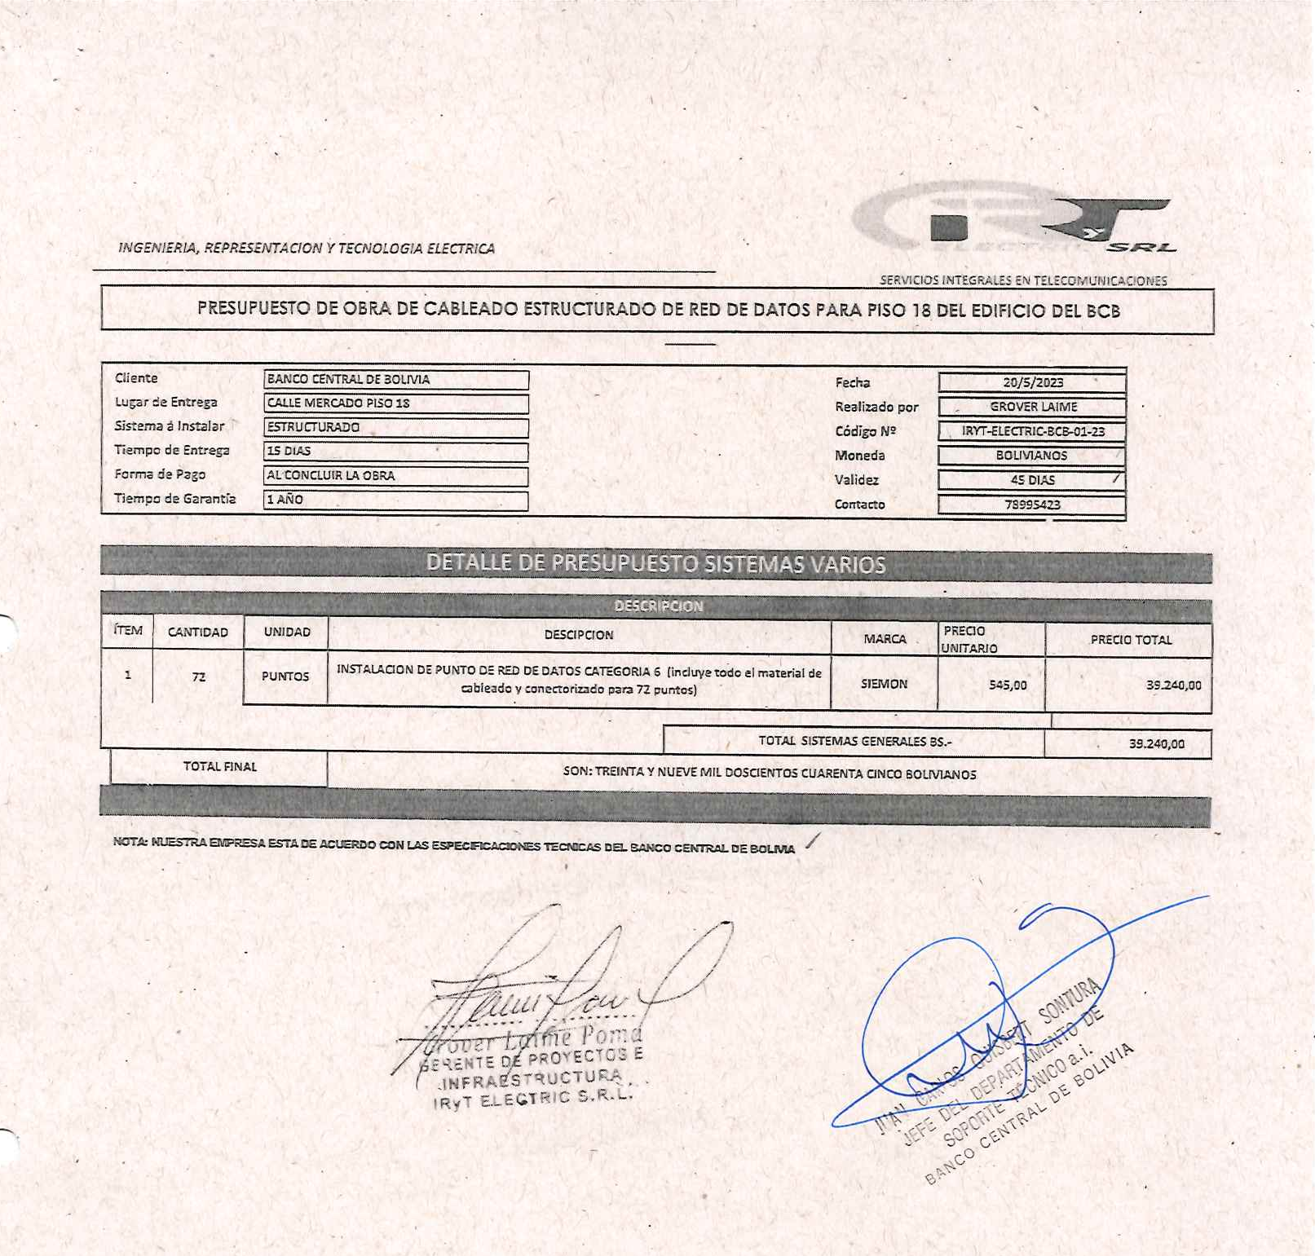

- DOCUMENTACIÓN QUE DEBE PRESENTAR EL PROPONENTE SELECCIONADO PREVIO A LA ADJUDICACIÓN DE LA CONTRATACIÓN

- Certificado RUPE en original, documento que debe ser generado por el proponente, vinculando en el Sistema de Registro Único de Proveedores del Estado en la página web del SICOES (www.sicoes.gob.bo), el proceso de contratación programado por el BCB: “OBRA DE CABLEADO ESTRUCTURADO DE RED DE DATOS PARA EL PISO 18 DEL EDIFICIO BCB” (Contratación Menor) en el PAC de la gestión 2023.
- Fotocopia simple del Certificado de Inscripción al Padrón Nacional de Contribuyentes (Número de Identificación Tributaria NIT) o Certificación Electrónica emitida por el Servicio de Impuestos Nacionales (si corresponde).
- Fotocopia Simple del Documento de Constitución (Si corresponde).
- Fotocopia Simple del Poder General Amplio y Suficiente del Representante Legal (Si corresponde).
- Fotocopia Simple de Matricula de Comercio emitida por SEPREC actualizada (si corresponde).
- Fotocopia simple de la Cédula de Identidad del proponente o del Representante Legal (Si corresponde).
- Certificado de no adeudo por Contribuciones a la Gestora Pública de la Seguridad Social de Largo Plazo. (vigente)

ELABORADO POR:
RRCM/raqc/mfcr

